(Конец 1914 г.) IПеред самым отъездом на войну штабс-капитан запаса Перченко взял на руки своего пятилетнего бутузика Шурку, крепко поцеловал его щечку, покрытую нежным пушком, как персик.– Ну, будь умником, не капризничай, не раздражай мамочку и пиши мне почаще… А главное – не раздражай мамочку. Будешь послушным – привезу тебе с войны настоящую немецкую винтовку.Отцовская ласка была для Шурки в редкость. Она разнежила его.
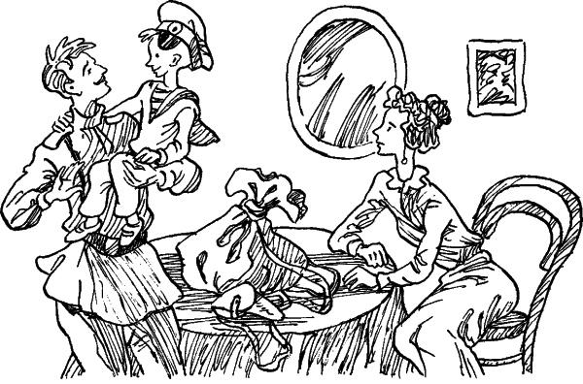

От коротко остриженных усов и бритого подбородка Шурке сделалось хорошо и щекотно. Он выпростал из-под отцовского рукава правую ручонку, нежно потрогал ремень и припал круглой головкой к погону.– Верно привезешь?– Что?– Винтовку.– А! Привезу, привезу, будь, братец, благонадежен.На вокзале было очень шумно и многолюдно. Высоко, под самым потолком, ярко горели два электрических шара, и от каждого человека падало по две тени. Шурке это казалось необъяснимым и страшным. Пахло пирожками и перегретым железом. Хотелось спать. На перроне, у поезда, который стоял, освещенный неярким светом, как призрак, среди обычной публики толпилось много военных. И это тоже казалось страшным. Разговаривали вполголоса. В воздухе висел тяжелый, утомляющий гул.Кто-то плакал.Когда отец вошел в вагон, паровоз отрывочно свистнул. Потом отец в открытом окне. Мать взяла Шурку на руки и подошла к окну. Он крестил и целовал их то и дело, и Шурка почувствовал, что у отца мокрая щека. Это было тоже страшно, и хотелось уже не плакать, а кричать. Наконец вагоны дернуло, по очереди стукнулись друг о друга буфера, замелькали вагонные окна и лица, тягостно освещенные неправдоподобным светом.
IIНа следующий день Шуркина жизнь потекла обычным порядком.Так прошла осень.Обыкновенно мать по целым дням шила, писала и ждала почтальона. Отец все не приезжал, но зато стали часто приходить от него письма. Два раза в неделю Шурка видел, как мать входила в комнату с письмом в руках, на ходу разрывая конверт шпилькой. Она быстро пробегала глазами мелко, неровно исписанные страницы и бормотала:– «Подвигаемся вперед… привыкли к отсутствию комфорта… много дела… пока все благополучно… целую тебя и мальчика… пишите», ага! – «посылайте теплое белье»…Иногда к матери заходила соседка Гусева. Муж Гусевой был тоже на войне, и обе женщины проводили вечера в тихих разговорах и глубоких вздохах.Шурка лежал в своей кроватке с полузакрытыми глазами, но сразу заснуть не мог. Он смотрел в угол, где перед иконой горела синяя лампадка. Сквозь щель неплотно запертых дверей просачивался свет и слышались ритмичные ровные голоса. Слов Шурка не слыхал, но его баюкали однотонные повышения и понижения говора. Постепенно Шурка засыпал, и часто снилась ему война. Во сне она была странной и не такой страшной и интересной. Часто в ней кроме папы, пушек, лошадей и разноцветных солдатиков участвовали Шуркины уличные приятели: Колька, Горик и Митейка.Изредка, когда Шурка капризничал, мать напоминала ему про немецкое ружье.
IIIПрошла дождливая осень. Прошли мягкие снежные дни ранней зимы. Скучно прошли Святки. К концу февраля по ночам стал дуть сильный сырой ветер. Выдалось два-три ослепительных солнечных дня с блестящими лужами, синим небом и звонкими воробьями.И вдруг, внезапно, мать получила сильно запоздавшую телеграмму, а на другой день приехал отец. Он сильно изменился: загорел, обветрился, оброс незнакомой бородой и говорил грубым голосом.В доме началась суета. Разговоры. Гости.Незаметно промелькнули четыре дня, и отец опять исчез – как в воду канул, – а у Шурки возле кровати появились большая немецкая винтовка и лакированная каска.Сначала Шурка возился с винтовкой дома. Он переворачивал стулья, устанавливал на них тяжелое ружье, что должно было изображать пушку, и громко кричал:– А-а-а!.. Па-а-а!.. Пли!..Потом бегал в кухню показывать винтовку Аннушке, которая смотрела на нее со скрытым ужасом.Наконец однажды утром бес тщеславия легонько подтолкнул Шурку и посоветовал:«А не вынести ли тебе винтовку во двор? А? Вот-то удивятся Колька, Горик и Митейка. Завидовать, чего доброго, будут! Хорошо!»Шурка надел рыженькое пальтишко, барашковую шапочку с наушниками, вязаные варежки и взял под мышку тяжелое ружье.IV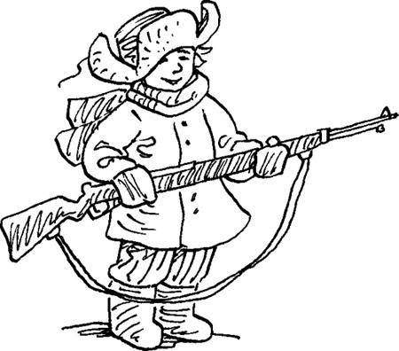Двор был по-утреннему пуст. Длинные холодные тени ложились от домов и деревьев на розоватый асфальт. Вода в жестянке, из которой пьют собаки, замерзла.Во двор вошел отощавший за последнее время газетчик. Он торопился и держал под мышкой толстую кипу газет. Шурка перебежал ему дорогу, прицелился, щелкнул языком и закричал:– А-а-а!.. Па-а!.. Пли!..Газетчик даже не обернулся и свернул в парадную дверь. Это было обидно.Опять долго никто не появлялся. Начало пощипывать уши. Потом вышел гимназист четвертого класса, Жоржик Бибин из третьего этажа. В руках он держал клеенчатую книгоноску и, судя по кислому заспанному лицу, опять не выучил уроков.– А у меня есть немецкое ружье. Ага! – сказал Шурка издали с деланным равнодушием.Жоржик Бибин приостановился, заинтересовался.– А ну-ка, покажь. Откуда у тебя? Батька привез с войны, а?– Да. С войны. Батька.Гимназист повертел винтовку в руках.– А ну-ка, как это она у тебя стреляет? Ага. Так. Понятно.Жорж прицелился и щелкнул.– Ловко! Продаешь?– Что, винтовку?– Винтовку.– Хитрый.– Дурак, я тебе за нее рубль дам.– Н-н-ну? Правда? Давай.– Вот вернусь из гимназии, так получишь рубль. Смотри же, никому не продавай без меня.Для Шурки рубль – нечто очень большое, чрезвычайно значительное и почти недостижимое. Подумать только: звонкий полновесный серебряный рубль. Сколько государственной мощи в его выпуклой чеканке! Шурка даже не представлял себе, какое количество вещей можно купить на один рубль. Его гипнотизировало само по себе слово «рубль». И стояло это слово в Шуркиной пятилетней головке рядом с такими же полновесными, значительными словами, как «верста» [старинная русская мера длины, равная 1,06 км], «бочка», «год», «море», «Россия».Не что-нибудь, а целковый!
V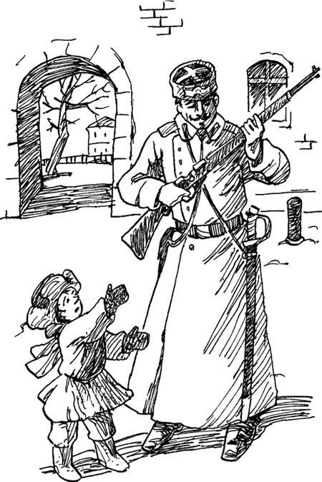Затем немецким ружьем неожиданно заинтересовалась кухарка из второго этажа, возвращавшаяся с базара. Она поставила на землю корзину, из которой выглядывала плоская утиная голова.– Ишь! Ка-акое ру-у-жье! Скажите, люди добрые!– Да. Немецкое. Это папа с войны привез.– С вой-ны-ы? Скажите! – вздохнула кухарка и добавила: – Теперь усех берут на войну. И сколько людей через ее погибае.Вероятно, она вспомнила того низенького рябого солдата, который считался ее кавалером, потому что на минутку подняла глаза вверх, стерла указательным пальцем с серебряным кольцом слезу и сердито схватила с земли корзину.Потом во двор заходил большой хмурый городовой. Он долго и настойчиво звонил к дворнику и тоже заинтересовался немецкой винтовкой.– Что это у тебя? Никак, огнестрельное оружие? А разрешение на ношение имеешь? – пошутил он. – А ну-ка, покажь. Ишь ты!.. Смотри пожалуйста, какая машинерия.– Немецкое. Папа с войны привез.– С войны, говоришь? А ну-ка, я раз стрельну.Городовой с грозной шутливостью приложился, долго искал мишень и наконец прицелился в аспидно-сизого голубя, важно расхаживающего по карнизу. Подмигнул горничной, выглянувшей в окно четвертого этажа, и сказал:– Пиф-паф! Уже убит.В руках городового винтовка казалась совсем маленькой.Потом ружьем интересовалось еще много народа: точильщик, стекольщик, посыльный и почтальон. Даже два каких-то приличных господина, проходивших через двор, с улыбкой переглянулись, и один из них, худой, с длинными волосами, сказал:– Вот вы жалуетесь на отсутствие сюжетов. А разве это не сюжет? Фронтовая винтовка попала в тыл и ходит по рукам. Ась?Смысла фразы Шурка не понял, но почувствовал, что сказано что-то важное, после чего винтовка стала еще дороже и вместе с тем страшней.Слава понемногу кружила ему голову, и Шурка несколько раз в ответ на вопросы о винтовке к своей обычной фразе: «Немецкая. Папа с войны привез», неожиданно для самого себя прибавлял кое-что новое:– Это что – винтовка! Вот папа мне еще лошадь привезет. А дома у меня еще есть немецкая каска. Ей-богу, святой истинный крест!
VIОднако только тогда, когда во дворе появились Колька, Горик и Митейка, мальчик ясно понял, какой драгоценностью он обладает. К винтовке подходили, как к величайшей редкости. Как одолжения, просили дать ее потрогать и подержать в руках. К Шурке подлизывались. Сначала он давал винтовку в руки по первой просьбе. Потом стал позволять только потрогать. Потом стал ломаться.– Шурик, Шурик, дай на минуточку винтовку. Я тут посмотрю одну штучку и сейчас отдам. А? – говорил сладеньким голосом Митейка.– Нельзя.– Почему нельзя?– Потому что нельзя.– Да почему?– Да так.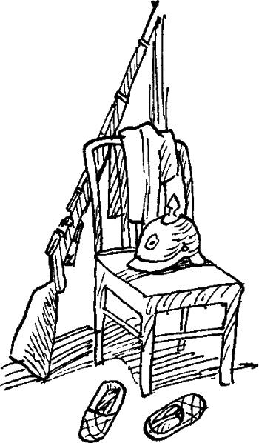– Да дай! Горику давал, а мне не хочешь?– Нельзя, говорят! Не хочу!– Да почему?– Да так.– Да дай…– Не дам.Потом дворовая компания играла в солдаты, и Шурка был командиром. Командиром его выбрали потому, что командиру не полагается винтовки. Потом из тачки соорудили крепость, играли в сыщика Пинкертона [Пинкертóн Нат – сыщик, герой серии анонимных изданий с рассказами о его приключениях. Прототипом этого литературного персонажа был реальный человек, знаменитый американский сыщик Аллан Нат Пинкертон (1819–1884).], устроили тир для стрельбы в цель. И во всех этих играх главную роль играла винтовка.Когда же из гимназии вернулся Жоржик Бибин и сказал Шурке: «Ну, давай винтовку, вот тебе семьдесят копеек, а тридцать получишь завтра», – Шурка схватился обеими руками за ружье, предусмотрительно юркнул в подъезд и оттуда крикнул:– А этого хочешь?И показал гимназисту дулю.– Тю-тю! – затюкали Колька, Горик и Митейка, сыпанув по асфальту в разные стороны, как горох.– Нашел дурака! За рубль такую вещь! Настоящую винтовку! Немецкую, из которой убить даже можно! Хо-орошую! Хи-трый…День пролетел незаметно.
VIIВечером Шурка с трудом заснул. Снилась ему война: папа, лошади, пушки, пестрые солдатики и винтовка – главнокомандующий. Несколько раз среди ночи он начинал что-то быстро и невнятно выкрикивать. Разбуженная мать подходила к нему, крестила и поправляла одеяло.– Набегался, нашалился, а теперь вот…А виновница всего этого, трофейная немецкая винтовка, косо и тяжело стояла в углу, царапая мушкой обои, как бы терпеливо дожидаясь своего часа.

